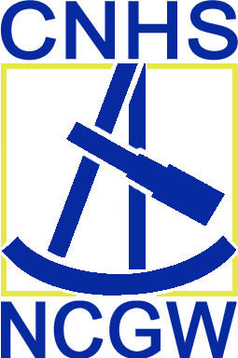
Evaluation de l'animation « L'énergie: de la sueur à la vapeur »
Madame, Monsieur,
Nous aimerions connaitre vos commentaires et réactions suite à l'animation « L'énergie: de la sueur à la vapeur » organisée à La Fonderie par le Centre National d'Histoire des Sciences. Vos commentaires et suggestions nous serons fort utiles pour nous permettre d’améliorer le programme de visites. Une fois le formulaire complété, auriez vous l’amabilité de nous le retourner au CNHS par voie postale ou par email à info@astrolabium.be
Merci !

Date de la visite

École

Classe

Matière enseignée

Comment vos élèves ont-ils été préparés à cette visite (cours, lectures, activités) ?
Quels types d’informations aimeriez-vous recevoir pour préparer votre visite (Bibliographie, chronologie, …)
Quels étaient vos attentes avant la visite ? Est-ce qu’elle a répondu à vos objectifs ? Si non, pourquoi ?
Est-ce que l’organisation de la visite vous a satisfait? Si non, pourquoi ?
Avez-vous consulté le dossier pédagogique développé par le CNHS?
Si oui, est-ce que ce dossier est adapté à vos besoins?

De retour en classe, avez-vous réalisé une activité développée par le CNHS et disponible dans le dossier pédagogique?
Si oui, est-ce que cette activité était adaptée aux besoins des élèves?

En utilisant une échelle de 1 à 5 (1=faible et 5=excellent), merci de donner votre avis sur les aspects suivants de votre visite :
 | 1 | 2 | 3 | 4 | 5
Présentation des contenus et des concepts
Adéquation des thèmes et du style de présentation du guide avec l’âge et les connaissances des élèves
Amélioration de la compréhension du concept d'énergie et de ses sources
Pertinence par rapport au programme scolaire
Niveau de connaissances du guide

La durée de la visite guidée fut adaptée aux besoins de votre groupe.
Habilité du guide à impliquer les élèves et à encourager le dialogue

Quelle activité de l'animation avez-vous le plus appréciée? Et le moins?
Auriez-vous des suggestions à apporter à notre animation ?

